Как помочь ребенку справиться с возникающими трудностями

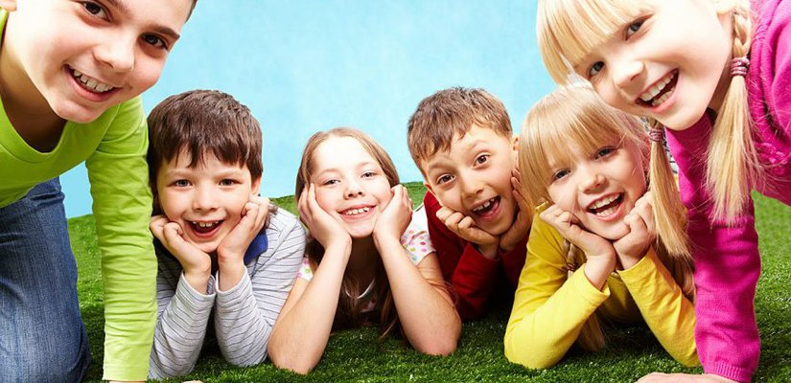

Одинаково не правы как те родители, которые предоставляют школьнику полную самостоятельность, так и те, которые устанавливают тотальный контроль за всей его деятельностью.
«Уроки задают тебе, ты их и делай», - заявляет усталая мама, приходя с работы поздним вечером. Услышав подобную фразу, ребенок ощущает ваше глубокое равнодушие к своим нуждам.
«Ну, что нам сегодня задано?» - спрашивает бабушка, распаковывая портфель и листая страницы учебника. В такой ситуации пятиклашка скоро придет к выводу, что учеба больше нужна взрослым, и они сами все сделают, нечего даже напрягаться.
Лучший вариант – сидеть рядом с ребенком, наблюдать за его работой, быть готовым помочь, но не вмешиваться без его просьбы. После выполнения задания спокойно спросите ребенка, доволен ли он своей работой, что получилось хорошо, а что – не очень.

Воодушевите ребенка на рассказ о своих школьных делах
Не ограничивайте свой интерес обычным вопросом типа: «Как прошел твой день в школе?» Каждую неделю выбирайте время, свободное от домашних дел, и внимательно беседуйте с ребенком о школе. Запоминайте отдельные имена, события и детали, о которых ребенок сообщает вам, используйте их в дальнейшем для того, чтобы начинать подобные беседы о школе. Кроме того, обязательно спрашивайте вашего ребенка о его одноклассниках, делах в классе, школьных предметах, педагогах.

Помогайте ребенку выполнять домашние задания, но не делайте их сами
- Установите вместе с ребенком специальное время, когда нужно выполнять домашние задания, полученные в школе, и следите за выполнением этих установок.
- За уроки нужно садиться через час-полтора после возвращения из школы, когда ребенок уже слегка отдохнул, но еще не успел перевозбудиться от домашних игр и развлечений.
- Между выполнением уроков следует делать перерывы. 15-20 минут занятий – 5 минут отдыха.
- Чередуйте устные и письменные задания. Начинайте приготовление уроков с самых трудоемких или тех, что даются ученику тяжелее остальных.
- Очень важно приучить ребенка к самоконтролю. После выполнения задания попросите сына или дочь проверить написанное. Если он сам нашел и исправил ошибку – обязательно похвалите! Лишь когда самопроверка войдет в привычку, можно прекратить напоминать.
- Ошибки ребенка не должны вас раздражать, они должны удивлять. Дайте ребенку почувствовать вашу уверенность в его успехе. Не ругайте за ошибки, не восклицайте: «Мы столько раз писали это слово, а ты опять пишешь неправильно!» Лучше удивитесь: «Ой! Как же это получилось?»
- После выполнения уроков похвалите ребенка: «Ты сегодня так быстро и хорошо все сделал!» Радуйтесь его успехам и новым знаниям: «Неужели ты уже знаешь, как решать такие сложные задачи?»

Встречая ребенка из школы, постарайтесь усилить в нем положительные впечатления и не акцентировать внимание на негативных. Поставьте вопрос так: «Что сегодня было хорошего? Что было самое интересное?»

Регулярно беседуйте с учителями вашего ребенка о его успеваемости, поведении и взаимоотношениях с другими детьми. Без колебаний побеседуйте с учителем, если вы чувствуете, что не знаете о школьной жизни вашего ребенка или о его проблемах, связанных со школой, или о взаимосвязи его школьных и домашних проблем. Даже если нет особенных поводов для беспокойства, консультируйтесь с учителем вашего ребенка не реже, чем раз в два месяца.
Во время любой беседы с учителем выразите свое стремление сделать все возможное для того, чтобы улучшить школьную жизнь ребенка. Если между вами и учителем возникают серьезные разногласия, прилагайте все усилия, чтобы мирно разрешить их, даже если придется беседовать для этого с директором гимназии. Иначе вы можете случайно поставить ребенка в неловкое положение выбора между преданностью вам и уважением к своему учителю.
Не связывайте оценки за успеваемость ребенка со своей системой наказаний и поощрений.
Ваш ребенок должен расценивать свою хорошую успеваемость как награду, а неуспеваемость — как наказание. Если у ребенка учеба идет хорошо, проявляйте чаще свою радость, можно даже устраивать небольшие праздники по этому поводу. Но выражайте свою озабоченность, если у ребенка не все хорошо в школе, и, если необходимо, настаивайте на более внимательном выполнении им домашних и классных заданий. Постарайтесь, насколько возможно, не устанавливать наказаний и поощрений: например, ты на полчаса больше можешь посмотреть телевизор за хорошие отметки, а на полчаса меньше — за плохие. Такие правила сами по себе могут привести к эмоциональным проблемам.

Знайте программу и особенности школы, где учится ваш ребенок.
Вам необходимо знать, какова школьная жизнь вашего ребенка, и быть уверенным, что он получает хорошее образование в хороших условиях. Посещайте все мероприятия и встречи, организуемые родительским комитетом и педагогическим коллективом. Используйте любые возможности, чтобы узнать, как ваш ребенок учится и как его учат. Следует также иметь информацию о квалификации учителя, дисциплинарных правилах, установленных в гимназии и классе, различных возможностях обучения, предоставляемых гимназией вашему ребенку.

Ключ к успеху – понимание трудностей ребенка и спокойная родительская уверенность в его возможностях. С такой поддержкой ребенок будет чувствовать себя в безопасности и легче справится с любыми сложностями.

Перед сном шепните ребенку на ушко: «Я так счастлива, что ты у меня есть!»

